CENTRO PAULA SOUZA
ETEC PROFESSOR RODOLPHO JOSÉ DEL GUERRA
MTEC DESENVOLVIMENTO DE SISTEMAS
Júlia de Souza Alves
Marillisy Barbosa Oliveira
Sophia Santos Castellni
Taila Fonseca de Souza
Víctor Alex Moreira Gouvea
VOZES QUE NÃO PODEM GRITAR
Desenvolvimento de uma plataforma web de apoio à proteção animal, ao registro de denúncias e à divulgação de animais perdidos
Dossiê integrado para revisão acadêmica
[Cidade a confirmar]
2026

Júlia de Souza Alves
Marillisy Barbosa Oliveira
Sophia Santos Castellni
Taila Fonseca de Souza
Víctor Alex Moreira Gouvea
VOZES QUE NÃO PODEM GRITAR
Desenvolvimento de uma plataforma web de apoio à proteção animal, ao registro de denúncias e à divulgação de animais perdidos
Dossiê acadêmico e técnico consolidado a partir dos materiais do projeto, preparado para revisão dos autores e adequação ao manual institucional.
Orientador(a), cidade, data de defesa e demais dados acadêmicos devem ser confirmados antes da entrega institucional.
[Cidade a confirmar]
2026

Resumo
Este trabalho apresenta o desenvolvimento de Vozes que não podem gritar, uma aplicação web de apoio à organização comunitária de informações relacionadas à proteção animal. A plataforma reúne o registro de denúncias, orientações iniciais, notícias com curtidas e comentários, publicações de animais perdidos e atualização do estado para “Encontrado” pelo próprio autor, além de páginas administrativas. A aplicação utiliza Python e Flask, templates Jinja2, JavaScript, CSS, SQLAlchemy e MariaDB/MySQL; Docker Compose organiza a execução local, com Memcached opcional e phpMyAdmin. A pesquisa é aplicada e descritiva, combinando análise documental e desenvolvimento incremental de um artefato. Um manuscrito preliminar relata consulta exploratória na ETEC Professor Rodolpho José Del Guerra, com estudantes, familiares, amigos e representantes da ONG Unir. O texto reporta percentuais sobre contribuições esperadas da plataforma, mas não informa amostra, datas ou instrumento completo; portanto, esses dados são tratados como relatos preliminares, sem generalização. Um relatório técnico anterior registra 17 testes aprovados em 29 de setembro de 2026; a suíte integral deve ser executada novamente na versão final. A plataforma não encaminha denúncias a autoridades nem substitui serviços oficiais ou atendimento veterinário. O documento também registra limitações de segurança, pendências acadêmicas e materiais visuais do protótipo.
Palavras-chave: proteção animal; aplicação web; denúncia; animais perdidos; engenharia de software.

Abstract
This paper presents the development of Vozes que não podem gritar, a web application designed to help organize community information related to animal protection. The platform brings together report submission, initial guidance, news with likes and comments, lost-animal posts and owner-managed status updates to “Found”, as well as administrative pages. It uses Python and Flask, Jinja2 templates, JavaScript, CSS, SQLAlchemy and MariaDB/MySQL; Docker Compose supports local deployment, with optional Memcached and phpMyAdmin. The applied and descriptive study combines documentary analysis with incremental software artifact development. A preliminary manuscript reports an exploratory questionnaire involving students, family members, friends and representatives of the Unir NGO. It reports percentages about expected platform contributions, but omits sample size, dates and the full instrument; these figures are therefore treated as preliminary reported data, without generalization. An earlier technical report records 17 successful tests on September 29, 2026; the full suite must be rerun on the final version. The platform does not forward reports to authorities or replace official channels or veterinary care. The document also records security limitations, academic items requiring confirmation and visual prototype materials.
Keywords: animal protection; web application; reporting; lost animals; software engineering.

Lista de abreviaturas e siglas
Sigla | Significado
ABNT | Associação Brasileira de Normas Técnicas
API | Interface de Programação de Aplicações
CRUD | Criar, consultar, atualizar e excluir dados
CSS | Folhas de Estilo em Cascata
HTTP | Protocolo de Transferência de Hipertexto
JSON | Formato de intercâmbio de dados
LGPD | Lei Geral de Proteção de Dados Pessoais
MVC | Model-View-Controller (modelo, controle e apresentação)
ORM | Mapeamento Objeto-Relacional
REST | Estilo arquitetural para serviços web
SQL | Linguagem de consulta estruturada
TCC | Trabalho de Conclusão de Curso
UX | Experiência do Usuário
WSGI | Interface entre servidor web e aplicação Python

Lista de figuras
Figura 1 — Modelo entidade-relacionamento consolidado. 20
Figura 2 — Registro de denúncia com idempotência e reconciliação. 20
Figura 3 — Verificação de autoria antes da atualização do estado do animal. 21
Figura 4 — Percentuais relatados no manuscrito sobre contribuições esperadas. 23
Figura A1 — Mapa de navegação e fluxos principais. 40
Figura A2 — Página inicial. 41
Figura A3 — Login e cadastro. 42
Figura A4 — Notícias e interações. 43
Figura A5 — Registro de denúncia. 44
Figura A6 — Animais perdidos e encontrados. 45
Figura A7 — Leis e orientações. 46
Figura A8 — Painel administrativo. 47

Sumário
1. Introdução 6
2. Fundamentação teórica 9
3. Metodologia 13
4. Requisitos e escopo 16
5. Desenvolvimento da plataforma 18
6. Verificação e resultados 23
7. Discussão 25
8. Conclusão 27
9. Referências 28
10. Apêndices 30
Apêndice D — Glossário em linguagem simples 31
Apêndice E — Esquema detalhado do banco de dados 31
Apêndice F — Fontes integradas e critério editorial 35
11. Anexos e materiais relacionados 36
12. Pendências para a versão institucional final 37
Anexo A — Protótipo reverso das telas 39

1. Introdução

1.1 Contextualização
A proteção dos animais envolve ações de prevenção, conscientização, cuidado e encaminhamento de ocorrências aos órgãos competentes. Informações sobre situações de risco, pedidos de ajuda, notícias e animais desaparecidos podem circular em canais diferentes, dificultando a consulta e a organização por pessoas interessadas em colaborar.
O projeto Vozes que não podem gritar propõe uma plataforma web que concentra alguns desses fluxos em uma interface única. O sistema permite registrar relatos de suspeita de maus-tratos, apresentar orientações iniciais conforme o nível de urgência indicado, publicar notícias relacionadas à causa e registrar animais perdidos. Usuários podem interagir com notícias e, quando forem autores de um anúncio de animal perdido, atualizar a situação para “Encontrado”. Administradores dispõem de telas para gerenciar conteúdo e consultar registros.
A plataforma é um protótipo de apoio comunitário. O registro feito nela não constitui, por si só, boletim de ocorrência, protocolo em órgão público ou atendimento de emergência. Essa delimitação evita confundir a função informativa da aplicação com as atribuições de autoridades ou profissionais veterinários.

1.2 Problema de pesquisa
Como uma aplicação web pode reunir e organizar, em um ambiente acessível, informações comunitárias sobre suspeitas de maus-tratos, orientações iniciais, notícias de conscientização e animais perdidos, preservando a rastreabilidade básica das publicações e evitando que o sistema seja apresentado como substituto de canais oficiais?

1.3 Hipótese de trabalho
Parte-se da hipótese de que reunir esses recursos em uma aplicação web com persistência relacional, autenticação e interfaces específicas para usuários e administradores pode facilitar o registro, a consulta e a atualização das informações dentro do escopo do protótipo. A hipótese não equivale a comprovação de impacto social; sua avaliação exige estudo com participantes e contexto de uso, não documentado no repositório atual.

1.4 Justificativa
A escolha do tema relaciona-se à necessidade de organizar o acesso a informações sobre proteção animal e oferecer recursos digitais para comunicação entre pessoas usuárias. O sistema articula necessidades práticas identificadas durante o desenvolvimento: registrar uma ocorrência e receber confirmação confiável; encontrar e atualizar publicações de animais perdidos; e manter conteúdo informativo e notícias em um espaço administrável.
Do ponto de vista acadêmico, o projeto permite aplicar conhecimentos de levantamento de requisitos, desenvolvimento web, modelagem de dados, autenticação, autorização, persistência, testes e implantação local em contêineres. Também permite discutir limites de responsabilidade, privacidade e qualidade de software em uma aplicação que recebe relatos e dados de contato.

1.5 Objetivos

1.5.1 Objetivo geral
Desenvolver uma aplicação web que centralize recursos de informação e interação comunitária voltados à proteção animal, incluindo registro de denúncias, orientação inicial, notícias, comentários, curtidas e divulgação de animais perdidos.

1.5.2 Objetivos específicos
- Organizar uma interface web com páginas de início, autenticação, cadastro, notícias, legislação, ajuda e animais perdidos.
- Implementar uma API para persistir e consultar usuários, notícias, denúncias, interações sociais e publicações de animais.
- Permitir que o autor autenticado de uma publicação de animal perdido a atualize para “Encontrado”, com validação de propriedade no servidor.
- Tornar confiável a confirmação de denúncia, incluindo uma chave de idempotência e uma consulta de reconciliação quando a resposta original não puder ser interpretada.
- Disponibilizar operações administrativas para gestão de conteúdo e consulta dos registros.
- Executar verificações automatizadas e documentar limites conhecidos da solução.

1.6 Delimitação
O trabalho abrange a implementação e a verificação técnica da aplicação em ambiente local. O artigo preliminar fornecido (ALVES et al., s.d.) relata uma consulta exploratória com estudantes da ETEC Professor Rodolpho José Del Guerra, familiares, amigos e representantes da ONG Unir; contudo, não registra o número de participantes, o período de coleta nem o instrumento completo. Por isso, os percentuais são apresentados como resultados relatados no manuscrito, sem generalização. A motivação inicial inclui apoio a organizações e adoção, mas o sistema atual não possui cadastro de ONGs, fluxo de adoção, integração com órgãos públicos ou serviço veterinário. Também não estão demonstrados encaminhamento oficial de denúncias, operação pública em produção, avaliação controlada de usabilidade, medição de impacto social ou validação veterinária formal do conteúdo de urgência.

2. Fundamentação teórica

2.1 Proteção animal e responsabilidade pública
A Constituição Federal de 1988 estabelece, no artigo 225, o direito ao meio ambiente ecologicamente equilibrado e atribui ao Poder Público e à coletividade o dever de defendê-lo e preservá-lo. O mesmo artigo determina a proteção da fauna e veda práticas que submetam os animais à crueldade. A Lei nº 9.605/1998, em seu artigo 32, tipifica condutas de abuso, maus-tratos, ferimento ou mutilação de animais. Para cães e gatos, a Lei nº 14.064/2020 acrescentou tratamento penal específico ao artigo 32.
Esse enquadramento fundamenta a relevância social do tema, mas não transforma a plataforma em autoridade fiscalizadora. O sistema não determina se uma ocorrência configura crime, não verifica a veracidade de cada relato e não substitui procedimentos dos órgãos competentes. Sua função é permitir que a pessoa usuária organize as informações que deseja registrar e receba indicação de que o envio foi persistido.
O projeto inclui orientações iniciais para situações selecionadas, como ferimento grave, engasgo, convulsão, suspeita de doença contagiosa, envenenamento, atropelamento e queimaduras. Essas mensagens são conteúdo informativo fornecido pelo sistema. Devem ser revisadas por profissional veterinário antes de divulgação institucional ampla e não devem ser interpretadas como diagnóstico ou tratamento.

2.2 Sistemas de informação e aplicações web
Um sistema de informação combina pessoas, processos, dados e recursos tecnológicos para apoiar coleta, processamento, armazenamento e consulta de informações. Em uma aplicação web, o navegador envia requisições a um servidor, que executa regras de negócio, consulta ou altera dados persistidos e devolve uma resposta para a interface.
No projeto, esse ciclo ocorre quando o formulário de denúncia envia seus campos à API Flask, o servidor valida os dados, grava o registro no MariaDB e responde com confirmação e orientação inicial. Separar apresentação, regras do servidor e persistência facilita a evolução das partes, desde que os contratos de dados e as permissões sejam consistentes.
Flask é um framework web WSGI para aplicações Python. Neste sistema, recebe requisições HTTP, registra rotas e Blueprints, renderiza páginas Jinja2 e expõe endpoints JSON. SQLAlchemy fornece o mapeamento entre classes Python e tabelas relacionais. A documentação oficial descreve o ciclo de requisição do Flask, o ORM e o gerenciamento de sessões do SQLAlchemy.

2.3 Engenharia de software e arquitetura
Engenharia de software trata de métodos e práticas para especificar, construir, verificar e manter sistemas. Sommerville (2019) apresenta o desenvolvimento como um processo que articula requisitos, projeto, implementação, validação e evolução. Neste TCC, o produto central é um artefato funcional e a documentação relaciona necessidades do problema às funções implementadas e às evidências de teste.
A organização do servidor segue uma adaptação do padrão MVC: controllers recebem requisições e coordenam validações; models representam entidades e persistência; templates e arquivos estáticos formam a camada de apresentação; services concentram regras reutilizáveis, como orientações iniciais. A separação não é estritamente uniforme em todas as páginas, mas fornece uma estrutura compreensível para a aplicação.
A qualidade de produto pode ser discutida com referência à ISO/IEC 25010:2023, que define um modelo de características para especificação e avaliação de produtos de software. Para este projeto são pertinentes adequação funcional, confiabilidade, usabilidade, segurança, compatibilidade e manutenibilidade. O trabalho cobre alguns desses aspectos por testes de rotas, permissões específicas, validação de imagens, mensagens de erro e organização modular; não realiza uma avaliação completa conforme a norma.

2.4 Persistência relacional e integridade de dados
Bancos relacionais organizam dados em tabelas com linhas, colunas e restrições. Chaves primárias identificam registros; chaves estrangeiras representam vínculos; índices auxiliam consultas; restrições de unicidade impedem combinações duplicadas. Transações agrupam operações de gravação e permitem confirmar ou desfazer alterações conforme o resultado.
O projeto utiliza MariaDB com tabelas relacionais e SQLAlchemy. Notícias, usuários, denúncias, comentários e curtidas são persistidos; imagens de notícias e animais são armazenadas como dados binários acompanhados de tipo MIME. As curtidas possuem restrição única por par notícia/usuário. Comentários e curtidas vinculam notícia e usuário por identificadores. Nas publicações de animais, o identificador do criador é guardado para verificar propriedade; a implementação atual o representa como texto e não como chave estrangeira relacional.

2.5 Usabilidade, interface e acessibilidade
Usabilidade envolve a possibilidade de pessoas aprenderem e utilizarem uma interface para realizar tarefas e compreender seus resultados. Nielsen (1994) discute métodos de engenharia de usabilidade; neste sistema, esse princípio informa decisões como apresentar mensagens de confirmação, indicar campos obrigatórios, disponibilizar ações junto às publicações e preservar uma identidade visual consistente.
A interface utiliza templates Jinja2, JavaScript, CSS próprio, componentes do Bootstrap e identidade visual em tons de roxo. A fonte Brastika Black é utilizada no título de marca. O desenvolvimento incluiu ajustes de contraste em regiões com texto e controles pouco destacados, além de padronização visual de páginas selecionadas. O Bootstrap oferece sistema de layout responsivo baseado em flexbox e pontos de quebra.
O projeto não contém evidência de auditoria formal de acessibilidade, conformidade WCAG ou pesquisa de usabilidade com participantes. A versão final deve testar navegação por teclado, foco visível, contraste, rótulos associados a campos, mensagens acessíveis a leitores de tela, telas pequenas e texto alternativo das imagens.

2.6 Segurança, privacidade e responsabilidade
Aplicações com contas, contatos, relatos e conteúdo enviado por usuários precisam limitar acesso às operações conforme o papel de cada pessoa, validar dados recebidos, proteger credenciais e evitar exposição desnecessária de dados pessoais. A OWASP identifica controle de acesso quebrado, falhas criptográficas e injeção entre riscos relevantes para aplicações web. As permissões devem ser testadas no servidor, e não depender apenas de esconder botões na interface.
A Lei nº 13.709/2018 — Lei Geral de Proteção de Dados Pessoais (LGPD) — disciplina o tratamento de dados pessoais, inclusive em meios digitais. O sistema pode armazenar nome, e-mail, senha em formato de hash, autoria de denúncia, contato em anúncio de animal e conteúdo de comentários. Uma implantação real exigiria definir finalidade e base legal, aviso de privacidade, prazos de retenção, processos para titulares, controles de acesso, segurança operacional e responsáveis pelo tratamento. Este documento não afirma que o sistema já possui conformidade completa com a LGPD.
No código atual, as senhas de usuários são processadas com funções de hash do Werkzeug. A chave de sessão e credenciais administrativas podem ser fornecidas por variáveis de ambiente. Os valores padrão presentes na configuração servem a desenvolvimento e precisam ser substituídos por segredos fortes antes de qualquer exposição pública. A proteção de uma página administrativa não garante, por si só, que sua API esteja protegida.

3. Metodologia

3.1 Natureza e abordagem
Este trabalho caracteriza-se como pesquisa aplicada, pois busca produzir uma solução computacional para um problema prático. Quanto aos objetivos, é descritivo e exploratório: descreve o contexto, as funções da plataforma e as decisões de implementação, explorando possibilidades de organização digital de registros comunitários. Quanto aos procedimentos técnicos, combina pesquisa bibliográfica e documental com desenvolvimento de artefato de software e testes de integração.
O artigo preliminar fornecido (ALVES et al., s.d.) relata um questionário exploratório aplicado a estudantes da ETEC Professor Rodolpho José Del Guerra, pais, amigos e representantes da ONG Unir. O manuscrito informa que 33,9% dos participantes apontaram pedidos de ajuda e adoção como principal contribuição esperada; 25,4% destacaram campanhas, eventos e ações sociais; e 16,9% mencionaram a organização de atividades de ONGs e protetores. Como o arquivo não informa o tamanho da amostra, datas, questionário, método de seleção ou resultados completos, os dados são tratados como descrição atribuída ao manuscrito, sem validade representativa ou causal. Não há evidência de avaliação de usabilidade após a implementação.

3.2 Materiais e fontes
A consolidação foi elaborada a partir do texto-base acadêmico em Markdown fornecido para esta etapa (não localizado na pasta atual), do modelo de dados em Mermaid, do PDF de prototipagem reversa, do manuscrito preliminar do artigo, dos arquivos de código, scripts SQL e documentação técnica do repositório. O artigo foi aproveitado como fonte para o contexto e os percentuais relatados, sem reproduzir sua diagramação defeituosa nem tratar lacunas metodológicas como fatos conhecidos. A fundamentação normativa contempla legislação brasileira sobre proteção animal e dados pessoais; as fontes técnicas incluem documentação oficial de Flask, SQLAlchemy, MariaDB, Docker Compose, Bootstrap e ISO/IEC 25010.
O arquivo Docs/06_Materiais_do_Site/Conteudo_de_demonstracao/NOTICIAS DE MAUS TRATOS MAIS RECENTES.pdf e as notícias de exemplo na base servem como conteúdo de demonstração. Não devem ser tratados como levantamento jornalístico original desta pesquisa. Para publicação ou entrega acadêmica, cada notícia deve ter fonte, data e crédito verificáveis e respeitar direitos autorais.

3.3 Procedimentos de desenvolvimento
O desenvolvimento ocorreu de forma incremental:
1. Identificação das áreas funcionais a partir das páginas e materiais de prototipagem.
2. Definição das entidades e campos de persistência.
3. Implementação de rotas Flask, validação de dados e regras de negócio.
4. Construção das páginas com Jinja2, CSS e JavaScript.
5. Integração com MariaDB/MySQL e uso opcional de Memcached.
6. Organização dos serviços com Docker Compose e documentação de execução local.
7. Correção de falhas observadas, incluindo confirmação de denúncias, propriedade de publicações e interações sociais.
8. Verificação com testes automatizados, análise de sintaxe e inspeção funcional registrada no histórico.

3.4 Procedimentos de verificação
A verificação contempla funções auxiliares, rotas HTTP, persistência, permissões específicas, formatos de imagem, comportamento do cache e tratamento de erros. O arquivo Server/test_crud.py contém casos para autenticação, upload de imagens, curtidas e comentários, cache, erros HTTP, registro idempotente de denúncias, alteração de estado de animais pelo autor e conteúdo das páginas administrativas.
O Dossiê Integrado registra que um relatório datado de 29 de setembro de 2026 apontou 17 testes aprovados. O arquivo original do relatório não está disponível na pasta atual. Os casos adicionados posteriormente ao arquivo de testes ampliam a cobertura descrita, mas não comprovam execução integral após todas as alterações. A versão final do TCC deve anexar o relatório original ou incluir nova execução completa, com data, ambiente, comando, quantidade de testes e resultado.

4. Requisitos e escopo

4.1 Atores
Ator | Responsabilidades no sistema
Visitante | Acessar páginas permitidas e iniciar cadastro ou autenticação.
Usuário autenticado | Registrar denúncia, consultar notícias, interagir com notícias, cadastrar animal perdido e atualizar a própria publicação para “Encontrado”.
Administrador | Acessar páginas administrativas e gerir conteúdo e registros previstos.
Sistema | Validar requisições, aplicar regras, persistir dados e emitir respostas.

Os atores descrevem os papéis funcionais esperados. A proteção de cada rota precisa ser verificada no servidor; não se deve inferir autorização de API a partir da presença de botão ou página administrativa.

4.2 Requisitos funcionais
ID | Requisito
RF01 | Permitir criação de conta com nome, e-mail e senha.
RF02 | Permitir autenticação e encerramento de sessão.
RF03 | Permitir que pessoa autenticada registre denúncia com título, relato, tipo e urgência.
RF04 | Persistir chave de idempotência e permitir consulta de reconciliação se a confirmação normal falhar.
RF05 | Retornar orientação inicial correspondente à urgência selecionada.
RF06 | Permitir consulta de denúncias nas telas e operações administrativas previstas.
RF07 | Permitir que administradores criem, editem e excluam notícias.
RF08 | Permitir curtidas e comentários em notícias segundo as regras do sistema.
RF09 | Permitir cadastro autenticado de animal perdido com dados de contato e imagem opcional.
RF10 | Associar a publicação ao identificador de quem a criou.
RF11 | Permitir somente ao criador atualizar, pelo fluxo de usuário, o estado de “Perdido” para “Encontrado”.
RF12 | Disponibilizar páginas de gestão de usuários, denúncias e animais.
RF13 | Permitir que o administrador atualize a tabela de usuários consultando novamente os resultados paginados da API.
RF14 | Disponibilizar páginas informativas e navegação coerente com a identidade visual do projeto.

4.3 Requisitos não funcionais
ID | Requisito
RNF01 | Apresentar mensagens compreensíveis para sucesso, validação e falha.
RNF02 | Continuar consultando o banco quando o cache opcional estiver desativado ou indisponível.
RNF03 | Permitir implantação local reproduzível por Docker Compose.
RNF04 | Utilizar banco relacional e restrições adequadas à integridade dos dados.
RNF05 | Validar no servidor os campos e arquivos enviados.
RNF06 | Respeitar limite de tamanho e tipos permitidos para imagens de animais.
RNF07 | Manter contraste e responsividade; a conformidade formal ainda precisa de avaliação.
RNF08 | Manter segredos fora do Git e evitar valores padrão em produção.

4.4 Regras de negócio principais
- E-mails de usuários são únicos.
- A conta administrativa principal é protegida contra alteração e exclusão pelas rotas de usuários.
- Uma curtida é única para cada par notícia/usuário.
- Reenviar uma denúncia com a mesma chave de idempotência retorna o registro existente, sem criar duplicata.
- Reutilizar uma chave com dados incompatíveis retorna conflito.
- Um usuário só pode marcar como encontrada a própria publicação que ainda esteja como “Perdido”.
- Atualizações administrativas de animais usam rota distinta, com verificação de papel administrativo no controller.
- O cache é opcional; sua indisponibilidade não deve ser tratada como falha do banco.

5. Desenvolvimento da plataforma

5.1 Arquitetura
A plataforma é uma aplicação web cliente-servidor. O navegador carrega templates e arquivos estáticos; ações dinâmicas usam JavaScript e chamadas HTTP para endpoints JSON. O Flask processa rotas e regras de negócio, SQLAlchemy mapeia objetos para tabelas e MariaDB armazena os dados. Gunicorn executa a aplicação WSGI no ambiente conteinerizado. Memcached pode acelerar consultas, mas GracefulCache permite seguir diretamente ao banco quando o serviço está desativado ou indisponível.
Docker Compose declara os serviços server, mariadb, memcached e phpmyadmin. O MariaDB usa volume nomeado para persistir dados. O backend aguarda o banco saudável; phpMyAdmin oferece interface de administração. No uso com WampServer, este fornece o serviço de banco e phpMyAdmin, enquanto Flask continua responsável por servir a aplicação e a API.

Quadro 3 — Tecnologias empregadas
Camada | Tecnologia | Uso observado
Linguagem de servidor | Python 3.11 | Regras, rotas, integração e modelos.
Aplicação web | Flask | Rotas HTML e API JSON.
Servidor WSGI | Gunicorn | Execução no contêiner.
Persistência/ORM | SQLAlchemy 2.x e PyMySQL | Mapeamento e conexão.
Banco relacional | MariaDB 11.4 / compatibilidade MySQL | Entidades e imagens.
Cache opcional | Memcached e pymemcache | Cache de leituras com fallback.
Interface | HTML/Jinja2, CSS e JavaScript | Páginas e interações.
Componentes de interface | Bootstrap 5 | Grade, formulários e componentes.
Execução local | Docker Compose | Orquestração de serviços.
Administração do banco | phpMyAdmin | Consulta e manutenção local.
Testes | pytest e requests | Testes automatizados de rotas e integração.

5.2 Organização do código
O diretório Server/ contém a aplicação:
- main.py: inicialização, páginas, login, health check e registro de Blueprints.
- controllers/: endpoints HTTP, validação de entrada e respostas.
- models/: entidades SQLAlchemy e operações de persistência.
- services/orientacoes.py: orientações iniciais por nível de urgência.
- config/: conexão, sessão SQLAlchemy e cache.
- templates/Tcc/: páginas Jinja2 agrupadas por área.
- static/: JavaScript, estilos, imagens e fonte de exibição.
- Databases/: scripts SQL MariaDB e MySQL.
- test_crud.py: testes automatizados.
Na raiz do repositório estão configurações e scripts de execução, arquivos Compose, exemplos de variáveis de ambiente e documentação técnica. A pasta Docs está organizada por assunto e usa README.md como índice de navegação.

5.3 Modelo de dados
O banco denominado MausTratosDB utiliza, entre outras, as seguintes entidades:
Entidade/tabela | Campos e vínculos principais | Finalidade
usuarios | id, nome, e-mail único, senha em hash | Contas e autenticação.
noticias | id, título, corpo, data/hora, imagem binária e MIME opcionais | Conteúdo informativo.
comentarios_noticias | notícia, usuário, nome de exibição, texto, datas de criação/atualização | Comentários vinculados a notícia e usuário.
curtidas_noticias | notícia, usuário, data/hora; unicidade notícia/usuário | Curtidas sem duplicação por usuário.
ajuda | título, relato, tipo, urgência, autor e chave idempotente opcional | Denúncias e pedidos de ajuda.
animais_perdidos | dados do animal, local, data, contato, imagem, estado, autor e identificador do usuário | Publicações de animais perdidos/encontrados.

Imagens podem ser servidas por endpoints próprios com o tipo MIME correspondente. O modelo de referência atualizado está em Docs/02_Banco_de_Dados/DatabaseModel.md, escrito em Mermaid e conferido com os modelos ORM, os scripts SQL e as migrações do repositório. Os arquivos históricos estão em Docs/02_Banco_de_Dados/Versoes_anteriores/ e não representam o esquema atual: incluem uma tabela de ONGs que não existe e omitem entidades implementadas posteriormente. O modelo Markdown descreve a autoria de animais como associação lógica, pois animais_perdidos.usuario_id não é uma chave estrangeira no banco.

Figura 1 — Modelo entidade-relacionamento consolidado. Fonte: modelo de dados atual do projeto.

5.4 Fluxos implementados

Registro e confirmação de denúncia
O formulário envia título, relato, tipo, urgência e uma chave UUID de idempotência. O backend valida os campos, associa a autoria à sessão, grava o registro e devolve a entidade persistida com orientação inicial. Se a mesma chave for submetida de novo, o model procura a denúncia existente e não cria outro registro. Se a resposta original não puder ser interpretada no navegador, o JavaScript consulta a confirmação usando a mesma chave. Assim, uma falha ao atualizar a tela não precisa ser apresentada como prova de que o primeiro envio falhou.

Figura 2 — Registro de denúncia com idempotência e reconciliação da confirmação.

Notícias, comentários e curtidas
Administradores gerenciam notícias. Usuários autenticados consultam notícias e podem registrar curtidas e comentários. O servidor usa identificadores de usuários persistentes para manter vínculos sociais. A interface atualiza os resultados e pode consultar o estado do servidor quando não consegue aplicar visualmente uma resposta de interação.

Animais perdidos e encontrados
O cadastro exige sessão e dados como nome, espécie, descrição, local, data e contato, com imagem opcional. Autoria e identificador do usuário são definidos no servidor, evitando confiar em um id arbitrário enviado pelo navegador. As listagens informam se a sessão pode marcar a publicação como encontrada. A operação PATCH verifica novamente no banco a correspondência entre publicação e usuário e só então altera o estado. O administrador dispõe de telas e rotas próprias para gestão.

Figura 3 — Verificação de autoria antes da atualização do estado do animal.

Gestão de usuários e sincronização da listagem
A página administrativa apresenta os registros em tabela e oferece o botão Sincronizar. O botão consulta a API paginada até carregar todas as páginas e substituir os dados exibidos. Aqui, sincronizar significa atualizar a listagem da interface com os dados retornados pelo backend; não significa replicação entre bancos, importação externa ou backup.

Páginas administrativas e identidade visual
Há páginas administrativas para usuários, denúncias e animais. O menu lateral foi padronizado na página administrativa de ajuda. A identidade visual usa tons de roxo, a fonte Brastika Black no título principal e ajustes de contraste em regiões em que texto e controles tinham pouca distinção do fundo. A revisão visual deve considerar todas as páginas, estados de foco/hover e telas pequenas.

5.5 Principais rotas
As páginas HTML são servidas pelo Flask. A API usa o prefixo /api; a tabela resume recursos identificados no código e no README:
Recurso | Operações principais
Autenticação | POST /api/login; páginas /login, /cadastro e /logout.
Usuários | GET/POST /api/usuarios; GET/PUT/DELETE /api/usuarios/<id>.
Notícias | GET/POST /api/noticias; GET/PUT/DELETE /api/noticias/<id> e imagem.
Comentários | GET/POST /api/noticias/<id>/comentarios; PUT/DELETE /api/comentarios/<id>.
Curtidas | POST/DELETE /api/noticias/<id>/curtida.
Denúncias | GET/POST /api/ajuda; GET/PUT/DELETE /api/ajuda/<id>; GET /api/ajuda/confirmar/<chave>.
Animais | GET/POST /api/animais-perdidos; PATCH /api/animais-perdidos/<id>/status; rotas administrativas e de imagem.
Diagnóstico | GET /health, com verificação de banco e cache.

Essa relação é um resumo, não uma especificação completa de autorização. Antes de descrever todos os endpoints como privados ou administrativos, a versão acadêmica deve auditar as verificações de papel no controller e nos hooks globais.

5.6 Configuração e operação
Para execução por contêineres, a documentação recomenda:
cp .env.example .env
docker compose up -d --build
Os endereços configurados são a aplicação em http://localhost:8080, phpMyAdmin em http://localhost:8081 e a porta local do banco em 3307. Dentro da rede Docker, o servidor usa host mariadb e porta interna 3306. O arquivo .env é local e não deve ser versionado.
Para execução com WampServer no Linux, há .env.local.example e scripts/start_local.sh. Host, porta, usuário e senha devem apontar para o serviço MySQL/MariaDB fornecido pelo WampServer. O servidor Flask continua necessário; phpMyAdmin sozinho não executa o backend nem a API.
Com os serviços ativos, consultar GET /health e executar:
docker compose exec server pytest -q test_crud.py
O comando pode precisar de ajuste se o nome do serviço, diretório ou ambiente mudar. docker compose down -v também apaga o volume do banco e os dados locais.

6. Verificação e resultados

6.1 Resultados exploratórios relatados no artigo
O manuscrito preliminar relata três respostas sobre a contribuição esperada da plataforma: 33,9% mencionaram pedidos de ajuda e processos de adoção; 25,4%, divulgação de campanhas, eventos e ações sociais; e 16,9%, organização de atividades de ONGs e protetores. O artigo não informa o número de respondentes, datas de coleta, questionário integral, método de amostragem ou distribuição das demais respostas. Por esse motivo, os percentuais são apresentados como informação atribuída ao texto fornecido, sem inferir representatividade, causalidade ou aceitação do sistema após a implementação.

Figura 4 — Percentuais relatados no artigo preliminar. Fonte: ALVES et al. (s.d.); limitações metodológicas descritas no texto.

6.2 Evidências disponíveis
O Dossiê Integrado registra uma execução anterior de 17 de 17 testes aprovados em 29 de setembro de 2026. O arquivo original do relatório não foi localizado na estrutura atual. As categorias descritas incluem validação de formatos de imagem, fallback de cache, health check, autenticação e permissões para notícias, interações sociais, cache e respostas HTTP. Server/test_crud.py contém casos específicos para confirmação e idempotência de denúncias, alteração de status pelo autor e páginas administrativas; a suíte completa precisa ser executada novamente antes da entrega final.
No histórico posterior de desenvolvimento foram registrados testes focados de interações sociais, propriedade/status de animais e telas administrativas, além de verificações de sintaxe de JavaScript/Python e inspeção funcional de curtida. Esses registros são evidência de ciclos direcionados de correção; não substituem uma execução final integral da suíte.

Quadro 5 — Evidências e limites da verificação
Aspecto | Evidência localizada | Limite
Testes automatizados anteriores | Relatório de 29/09/2026 com 17/17 casos aprovados. | Execução anterior a alterações posteriores.
Denúncias | Casos no código para persistência, confirmação e reenvio idempotente. | Registrar nova execução integral na versão final.
Propriedade de animais | Caso para impedir que outra pessoa marque publicação alheia como encontrada. | Repetir com duas sessões e banco de teste limpo.
Páginas administrativas | Caso verifica menu lateral e botão de sincronização. | Registrar inspeção em telas desktop e móvel.
Interações sociais | Teste de curtidas/comentários e correção administrativa documentada. | Incluir roteiro e resultado da suíte final.
Desempenho e impacto social | Não há benchmark nem avaliação de campo no repositório. | Não inferir aumento de resgates ou redução de ocorrências.

6.3 Interpretação
As evidências mostram uma base de testes para operações isoladas e fluxos entre interface, rotas, ORM e banco. A chave idempotente é relevante porque separa a persistência da apresentação da confirmação: se a resposta visual falha depois da gravação, o cliente tem um caminho de consulta antes de sugerir nova tentativa.
Os testes de autorização para publicações verificam uma regra concreta de propriedade no servidor. Estados de sucesso, conflito, ausência e proibição tornam o contrato da API mais explícito. Esses resultados cobrem somente cenários testados e não constituem certificação ampla de segurança, privacidade, acessibilidade, desempenho ou conformidade regulatória.

6.4 Validação final
Antes da entrega acadêmica, executar a suíte completa na cópia final e registrar data, versão/commit, ambiente, comando e resultado. Se algum teste falhar, descrever a falha e sua correção no relatório. Capturas de tela devem usar dados de demonstração e ocultar e-mails, contatos ou relatos reais.

7. Discussão
O projeto demonstra a integração técnica de páginas informativas, registros comunitários e recursos administrativos em uma aplicação web apoiada por banco relacional. A arquitetura separa controllers, models, services e apresentação; contêineres facilitam reproduzir o ambiente local; o cache opcional atende ao requisito de operação sem dependência exclusiva do Memcached.
As decisões de produto respondem a falhas observadas durante o uso. Na denúncia, uma gravação bem-sucedida podia ser seguida por uma falha ao atualizar a confirmação no navegador. A chave idempotente e o endpoint de reconciliação abordam esse caso sem criar duplicatas em reenvios com a mesma chave. Nas publicações de animais, autoria e propriedade são verificadas no servidor. Nas notícias, o identificador administrativo persistente permite vínculos de curtidas e comentários compatíveis com o banco.
Há limitações importantes. O conteúdo de orientação emergencial não foi submetido à validação veterinária formal. Notícias e imagens de demonstração requerem checagem de fonte, crédito e direitos de uso. O esquema e as migrações automáticas precisam ser revistos para implantação duradoura, incluindo cópias de segurança e recuperação. Os testes funcionais não medem impacto social.
Também foi identificada uma pendência de segurança na leitura do código atual: a página de gerenciamento de usuários é protegida como página administrativa em Server/main.py, mas as rotas CRUD de Server/controllers/usuarios.py não verificam papel administrativo dentro do controller. A proteção visual da página não restringe requisições diretas à API. Esse ponto deve ser corrigido e testado antes de implantação pública ou armazenamento de dados reais. Outras rotas de leitura e alteração de denúncias também precisam ser avaliadas por endpoint. Este documento registra o estado analisado e não altera essa autorização no código.
Os valores padrão de segredos de desenvolvimento também não são apropriados para produção. Antes de disponibilização pública, definir segredos fortes fora do código, revisar cookies de sessão e HTTPS, controles CSRF, armazenamento de arquivos, logs sem exposição de dados pessoais e dependências.

8. Conclusão
O objetivo de desenvolver uma plataforma web de apoio à proteção animal foi atendido no escopo do protótipo: o projeto reúne autenticação, notícias, interações sociais, registro idempotente de denúncias com orientação inicial, publicações de animais perdidos, atualização de estado pelo autor e interfaces administrativas. A solução emprega Flask, SQLAlchemy, MariaDB/MySQL, JavaScript e CSS, com opção de execução local por Docker Compose ou integração com banco servido pelo WampServer.
As verificações documentadas indicam uma base de testes para autenticação, imagens, cache, interações, erros e regras de negócio. O relatório existente registra 17 casos aprovados em 29 de setembro de 2026; os testes de funções acrescentadas depois devem ser executados novamente em conjunto antes da entrega.
Conclui-se que uma aplicação web pode centralizar informações e apoiar a comunicação comunitária, desde que sua finalidade seja apresentada com clareza. O sistema não comprova denúncias, não aciona autoridades automaticamente e não substitui atendimento veterinário. Não há evidência suficiente para afirmar impacto sobre quantidade de resgates, ocorrências ou participação comunitária.

8.1 Trabalhos futuros
- Corrigir e testar autorização por papel em todos os endpoints de gestão, especialmente no CRUD de usuários.
- Validar as orientações iniciais com profissional veterinário e acrescentar fontes e avisos de escopo.
- Realizar avaliação de usabilidade e acessibilidade com participantes, com aprovação e procedimentos éticos aplicáveis.
- Atualizar notícias com fontes e créditos verificáveis.
- Adotar migrações de banco versionadas e testar backup e restauração.
- Criar aviso de privacidade, política de retenção e processos para titulares conforme avaliação jurídica e LGPD.
- Avaliar implantação pública segura, monitoramento, limites de envio, prevenção de abuso e resposta a incidentes.
- Medir desempenho e utilidade percebida com métodos e indicadores definidos previamente.
- Avaliar integração futura com organizações e canais oficiais, mediante autorização e requisitos técnicos/jurídicos.

9. Referências
ASSOCIAÇÃO BRASILEIRA DE NORMAS TÉCNICAS. ABNT NBR 14724:2024: informação e documentação — trabalhos acadêmicos — apresentação. Rio de Janeiro: ABNT, 2024. Confirmar a edição e as orientações complementares adotadas pela instituição. Consulta em repositório universitário.
BRASIL. Constituição da República Federativa do Brasil de 1988. Brasília, DF: Presidência da República, 1988. Art. 225. Disponível em: Planalto. Acesso em: 17 out. 2026.
BRASIL. Lei nº 9.605, de 12 de fevereiro de 1998. Dispõe sobre as sanções penais e administrativas derivadas de condutas e atividades lesivas ao meio ambiente. Brasília, DF: Presidência da República, 1998. Art. 32. Disponível em: Planalto. Acesso em: 17 out. 2026.
BRASIL. Lei nº 13.709, de 14 de agosto de 2018. Lei Geral de Proteção de Dados Pessoais (LGPD). Brasília, DF: Presidência da República, 2018. Disponível em: Planalto. Acesso em: 17 out. 2026.
BRASIL. Lei nº 14.064, de 29 de setembro de 2020. Altera a Lei nº 9.605, de 12 de fevereiro de 1998, para aumentar as penas cominadas ao crime de maus-tratos aos animais quando se tratar de cão ou gato. Brasília, DF: Presidência da República, 2020. Disponível em: Planalto. Acesso em: 17 out. 2026.
BOOTSTRAP TEAM. Bootstrap 5.3 documentation: grid system. Disponível em: Documentação oficial. Acesso em: 17 out. 2026.
DOCKER, Inc. Docker Compose documentation. Disponível em: Docker Docs. Acesso em: 17 out. 2026.
FLASK. Flask documentation. Pallets Projects. Disponível em: Documentação oficial. Acesso em: 17 out. 2026.
INTERNATIONAL ORGANIZATION FOR STANDARDIZATION; INTERNATIONAL ELECTROTECHNICAL COMMISSION. ISO/IEC 25010:2023: systems and software engineering — systems and software Quality Requirements and Evaluation (SQuaRE) — product quality model. Geneva: ISO, 2023. Disponível em: ISO. Acesso em: 17 out. 2026.
MARIADB FOUNDATION. InnoDB storage engine. MariaDB Documentation. Disponível em: MariaDB Docs. Acesso em: 17 out. 2026.
NIELSEN, Jakob. Usability engineering. San Francisco: Morgan Kaufmann, 1994.
OWASP FOUNDATION. OWASP Top 10:2021. Disponível em: OWASP. Acesso em: 17 out. 2026.
SOMMERVILLE, Ian. Engenharia de software. 10. ed. São Paulo: Pearson, 2019.
SQLALCHEMY. SQLAlchemy 2.0 documentation: ORM. Disponível em: Documentação oficial. Acesso em: 17 out. 2026.

Manuscrito acadêmico preliminar
Júlia de Souza Alves; Marillisy Barbosa Oliveira; Sophia Santos Castellni; Taila Fonseca de Souza; Víctor Alex Moreira Gouvea. Vozes que não podem gritar: plataforma digital de apoio à causa. Manuscrito acadêmico preliminar, sem data. PDF fornecido para consolidação documental, consultado em 17 out. 2026.

Documentação técnica do projeto
VOZES QUE NÃO PODEM GRITAR. README do projeto. Repositório local, arquivo README.md.
VOZES QUE NÃO PODEM GRITAR. Visão técnica. Repositório local, documento preservado como referência anterior em Docs/01_TCC/Referencias_anteriores/Visao_Tecnica_Anterior.md.
VOZES QUE NÃO PODEM GRITAR. Nota sobre evidências de teste. Docs/05_Testes/LEIA-ME.md; o Dossiê Integrado relata resultados históricos, mas o relatório original não está incluído na estrutura atual.

10. Apêndices

Apêndice A — Roteiro de demonstração
1. Iniciar o banco e o servidor conforme as instruções do projeto.
2. Consultar o endpoint /health e verificar o estado do banco.
3. Criar ou autenticar uma conta de usuário de demonstração.
4. Abrir o formulário de denúncia, preencher campos de teste e submeter uma única vez.
5. Confirmar a mensagem de sucesso e verificar o registro na área administrativa ou no banco de demonstração.
6. Em teste controlado, repetir a solicitação com a mesma chave e verificar que não foi criada denúncia duplicada.
7. Publicar um animal perdido e marcá-lo como encontrado.
8. Repetir a tentativa com outra sessão e confirmar a resposta de acesso negado.
9. Entrar como usuário e verificar curtida e comentário em notícia.
10. Entrar como administrador e demonstrar navegação lateral, gestão de notícias e botão Sincronizar.
11. Limpar somente os dados de teste identificados.
Usar nomes, e-mails, telefones, relatos e imagens fictícios. Não incluir credenciais reais em gravações ou anexos.

Apêndice B — Roteiro de validação da entrega
- Data/hora: [PREENCHER]
- Sistema operacional e versão: [PREENCHER]
- Versões de Docker, Python e banco: [PREENCHER]
- Versão/commit entregue: [PREENCHER]
- Comando executado: [PREENCHER]
- Testes coletados/aprovados/falhos/ignorados: [PREENCHER]
- Resultado da inspeção em navegador e telas: [PREENCHER]
- Problemas e correções: [PREENCHER]

Apêndice C — Configuração segura para demonstração
- Criar o arquivo local a partir de .env.example; não anexar o arquivo real de segredos.
- Definir senha administrativa, senha do banco e chave de sessão exclusivas para a demonstração.
- Não reutilizar padrões de desenvolvimento presentes na configuração.
- Usar banco isolado e dados fictícios.
- Não expor porta do banco ou phpMyAdmin à internet.
- Fazer cópia de segurança antes de operações destrutivas.

Apêndice D — Glossário em linguagem simples
- API — Uma porta de comunicação que permite que a página peça informações ou envie dados ao servidor.
- Backend — A parte que funciona no servidor: recebe pedidos, aplica regras e conversa com o banco de dados.
- Frontend — A parte exibida no navegador, com telas, formulários, botões e mensagens.
- Banco relacional — Um conjunto de tabelas organizadas com regras para guardar e relacionar informações.
- Chave primária (PK) — Um identificador único de cada registro, como o número de uma conta ou notícia.
- Chave estrangeira (FK) — Um campo que aponta formalmente para um registro de outra tabela.
- ORM — Uma ferramenta que permite trabalhar com tabelas do banco usando classes e objetos da linguagem de programação.
- Hash de senha — Uma representação criptográfica usada para conferir senhas sem guardar o texto original.
- Idempotência — Uma regra que faz uma repetição do mesmo envio recuperar o resultado anterior em vez de criar uma cópia.
- Reconciliação — Uma consulta posterior que confirma se uma operação foi salva quando a primeira resposta não chegou corretamente à tela.
- Sessão — Um mecanismo temporário que permite ao site reconhecer a conta autenticada durante a navegação.
- Autorização — A decisão de quais ações uma pessoa pode realizar, verificada pelo servidor.
- Cache — Uma cópia temporária de alguns dados para acelerar consultas; no projeto, é opcional.
- Docker Compose — Uma ferramenta que inicia e conecta os serviços locais do projeto, como servidor e banco de dados.
- Wireframe — Um desenho simples de uma tela que mostra posição e função dos elementos antes do acabamento visual.
- Sincronizar usuários — Neste painel, atualizar a lista exibida consultando novamente as páginas da API; não significa replicar bancos.

Apêndice E — Esquema detalhado do banco de dados
As tabelas a seguir transcrevem o esquema descrito no modelo de dados em Markdown, mantendo tipos, restrições e observações para consulta técnica. O modelo deve ser conferido contra uma instalação limpa e as migrações da versão que será entregue.

E.1 — usuarios
Campo | Tipo | Regra | Descrição
id | INT | PK, auto incremento | Identificador da conta.
nome_usuario | VARCHAR(100) | NOT NULL | Nome de exibição.
email | VARCHAR(150) | NOT NULL, UNIQUE | E-mail usado para identificar a conta.
senha | VARCHAR(255) | NOT NULL | O aplicativo grava o hash da senha, não o texto original.

O papel admin ou user não é uma coluna desta tabela. O papel é mantido na sessão da aplicação; a conta raiz é configurada por variáveis de ambiente.

E.2 — noticias
Campo | Tipo | Regra | Descrição
id | INT | PK, auto incremento | Identificador da notícia.
titulo | VARCHAR(255) | NOT NULL | Título.
corpo | TEXT | NOT NULL | Texto principal.
imagem_blob | LONGBLOB | NULL | Conteúdo binário opcional da imagem.
imagem_mime | VARCHAR(100) | NULL | Tipo MIME da imagem, quando presente.
data_hora | DATETIME | NOT NULL, DEFAULT CURRENT_TIMESTAMP | Data e hora do registro.

O esquema atual não armazena um identificador de autor da notícia.

E.3 — comentarios_noticias
Campo | Tipo | Regra | Descrição
id | INT | PK, auto incremento | Identificador do comentário.
noticia_id | INT | NOT NULL, FK → noticias.id, ON DELETE CASCADE | Notícia comentada.
usuario_id | INT | NOT NULL, FK → usuarios.id, ON DELETE CASCADE | Conta que publicou o comentário.
autor_nome | VARCHAR(150) | NOT NULL | Nome apresentado junto ao comentário.
texto | TEXT | NOT NULL | Conteúdo do comentário.
data_criacao | DATETIME | NOT NULL, DEFAULT CURRENT_TIMESTAMP | Momento da criação.
data_atualizacao | DATETIME | NULL, atualizado pelo ORM em alterações | Momento da última edição, quando houver.

E.4 — curtidas_noticias
Campo | Tipo | Regra | Descrição
id | INT | PK, auto incremento | Identificador do registro de curtida.
noticia_id | INT | NOT NULL, FK → noticias.id, ON DELETE CASCADE | Notícia curtida.
usuario_id | INT | NOT NULL, FK → usuarios.id, ON DELETE CASCADE | Conta que curtiu.
data_hora | DATETIME | NOT NULL, DEFAULT CURRENT_TIMESTAMP | Momento da curtida.

Há uma restrição UNIQUE composta em (noticia_id, usuario_id), que impede duplicar a curtida da mesma conta na mesma notícia.

E.5 — ajuda
Campo | Tipo | Regra | Descrição
id | INT | PK, auto incremento | Identificador do registro de ajuda/denúncia.
titulo | VARCHAR(255) | NOT NULL | Resumo do caso.
corpo | TEXT | NOT NULL | Relato enviado pela pessoa.
tipo_denuncia | VARCHAR(80) | NOT NULL, DEFAULT “Animal doméstico” | Tipo de caso informado.
nivel_urgencia | VARCHAR(80) | NOT NULL, DEFAULT “Não informado” | Urgência selecionada.
autor | VARCHAR(150) | NOT NULL, DEFAULT “anon” | Nome textual associado ao registro.
idempotency_key | VARCHAR(36) | NULL, UNIQUE | Chave que permite reconhecer um reenvio do mesmo formulário.

autor é texto; a tabela não contém usuario_id nem chave estrangeira para usuarios. O esquema não declara data de criação para esta entidade.

E.6 — animais_perdidos
Campo | Tipo | Regra | Descrição
id | INT | PK, auto incremento | Identificador da publicação.
nome | VARCHAR(120) | NOT NULL | Nome do animal ou identificação usada no anúncio.
especie | VARCHAR(40) | NOT NULL | Espécie.
sexo | VARCHAR(30) | NOT NULL, DEFAULT “Não informado” | Sexo informado.
descricao | TEXT | NOT NULL | Características e detalhes.
local | VARCHAR(255) | NOT NULL | Local associado ao desaparecimento/ocorrência.
data_ocorrido | DATE | NOT NULL | Data informada no cadastro.
contato | VARCHAR(180) | NOT NULL | Meio de contato fornecido para o anúncio.
imagem_blob | LONGBLOB | NULL | Imagem opcional armazenada no banco.
imagem_mime | VARCHAR(100) | NULL | Tipo MIME da imagem, quando presente.
status | VARCHAR(30) | NOT NULL, DEFAULT “Perdido” | Situação, por exemplo “Perdido” ou “Encontrado”.
autor | VARCHAR(150) | NOT NULL, DEFAULT “Visitante” | Nome textual apresentado como autor.
usuario_id | VARCHAR(64) | NULL, INDEX | Identificador da conta criadora; associação lógica sem FK.
criado_em | DATETIME | NOT NULL, DEFAULT CURRENT_TIMESTAMP | Momento de criação da publicação.

O backend define autor e usuario_id a partir da sessão autenticada ao criar uma publicação. O endpoint de mudança de status também compara o identificador da sessão com usuario_id.

Observações sobre o esquema
- O papel administrativo não é uma coluna da tabela usuarios; a aplicação o mantém na sessão e configura a conta raiz por variáveis de ambiente.
- A tabela ajuda guarda o nome textual do autor e a chave de idempotência opcional; não tem usuario_id nem data de criação declarada no esquema.
- animais_perdidos.usuario_id é um VARCHAR(64), nulo e indexado, mas não é chave estrangeira. A regra de propriedade é aplicada pelo backend; registros antigos podem não ter autor vinculado.
- Memcached, sessão e papel administrativo não são entidades de negócio no banco. A view vw_estatisticas_tabelas é ferramenta de monitoramento. Não existe tabela de ONGs no modelo atual.
- O estado de bancos existentes pode depender de migrações anteriores; a versão de entrega deve validar a instalação limpa e o caminho de atualização.

Apêndice F — Fontes integradas e critério editorial
Material | Como foi integrado
Texto-base acadêmico em Markdown (não localizado na pasta atual) | Base para problema, teoria, metodologia, requisitos, arquitetura, operação, resultados, discussão e referências.
Artigo preliminar em PDF | Contexto e dados de questionário atribuídos ao manuscrito; lacunas metodológicas explicitadas.
Modelo de dados em Markdown/Mermaid | Entidades, campos, relações, fluxos e ressalva sobre a autoria de animais sem FK.
Protótipo reverso em PDF | As oito páginas foram incluídas em alta resolução como anexo visual.
Relatório técnico de testes | O dossiê relata 17/17 testes em 29/09/2026; relatório original não localizado nesta organização. Não comprova execução integral posterior.

O artigo fornecido apresenta referências repetidas entre páginas e campos de resumo não preenchidos. Seu conteúdo foi integrado por síntese e atribuição; o PDF original não foi incorporado para evitar reproduzir a diagramação defeituosa. A versão consolidada deve ser revisada pelos autores e orientador antes de qualquer submissão formal.

11. Anexos e materiais relacionados
Os itens abaixo existem no repositório e podem apoiar anexos da entrega após conferência de direitos, atualidade e adequação:
- Docs/03_Prototipos/Prototipagem_Reversa_Vozes_que_nao_podem_gritar.pdf — wireframes reconstruídos a partir do sistema, reproduzidos no Anexo A.
- Docs/02_Banco_de_Dados/DatabaseModel.md — modelo entidade-relacionamento atual em Mermaid.
- Docs/02_Banco_de_Dados/Versoes_anteriores/DatabaseModel_Versao_Anterior.png e DatabaseModel_Versao_Anterior.drawio — diagramas antigos mantidos como histórico; não usar como descrição do esquema atual.
- Docs/05_Testes/LEIA-ME.md — nota sobre a ausência do relatório original e a necessidade de registrar a suíte final.
- Server/Databases/MariaDB_MauTratos.sql — script de inicialização MariaDB.
- Server/Databases/MySQL_MauTratos.sql — script de inicialização MySQL.
- Docs/06_Materiais_do_Site/Conteudo_de_demonstracao/NOTICIAS DE MAUS TRATOS MAIS RECENTES.pdf e Docs/06_Materiais_do_Site/Conteudo_de_demonstracao/NOTICIAS DE MAUS TRATOS MAIS RECENTES.docx — compilação de notícias; confirmar fontes e referências antes de anexar.

12. Pendências para a versão institucional final

12.1 Dados acadêmicos
- ☐ Confirmar nome oficial da instituição, curso, cidade, autores, orientador e coorientador; conferir a grafia “Castellni” no artigo e “Castellini” no e-mail institucional reproduzido no mesmo arquivo.
- ☐ Natureza e grau do trabalho, data de defesa e nomes da banca.
- ☐ Agradecimentos, dedicatória e epígrafe somente se desejados e pertinentes.
- ☐ Adequar capa, folha de rosto, aprovação, resumo, citações, referências e paginação ao manual do curso.

12.2 Metodologia e resultados
- ☐ Confirmar com o orientador a classificação da pesquisa e a terminologia metodológica.
- ☐ Inserir histórico real de etapas e datas do desenvolvimento.
- ☐ Confirmar o número de participantes, datas, questionário e método da consulta relatada no artigo; inserir apenas dados comprovados.
- ☐ Reexecutar a suíte completa na versão final e anexar resultado datado.

12.3 Revisão técnica e acadêmica
- ☐ Restringir o CRUD de usuários no backend a administradores e testar chamadas diretas com visitante, usuário e administrador.
- ☐ Revisar autenticação e autorização endpoint por endpoint, incluindo denúncias e exclusões.
- ☐ Substituir segredos padrão; validar cookies e HTTPS antes de ambiente público.
- ☐ Revisar conteúdo veterinário com profissional habilitado.
- ☐ Verificar fontes, autoria e licenças de notícias e imagens.
- ☐ Realizar avaliação de acessibilidade, contraste, teclado e responsividade.
- ☒ Atualizar o modelo entidade-relacionamento em Mermaid conforme os modelos e scripts SQL atuais.
- ☐ Validar o diagrama contra uma instalação limpa e uma base atualizada por migrações.
- ☐ Consultar manual institucional e normas ABNT vigentes adotadas pelo curso.

12.4 Controle de alterações deste documento
Versão | Data | Alteração
2.0 | 17 out. 2026 | Integração do artigo preliminar, modelo de dados, protótipo reverso e dossiê acadêmico.

Anexo A — Protótipo reverso das telas
O anexo reúne as oito páginas do PDF “Prototipagem reversa — Vozes que não podem gritar”. As imagens representam um wireframe de baixa fidelidade derivado das funções identificadas no sistema. Servem para explicar navegação, áreas de conteúdo e ações previstas; diferenças entre wireframe e implementação devem ser conferidas nas capturas atuais do aplicativo.

Figura A1 — Mapa de navegação e fluxos principais.
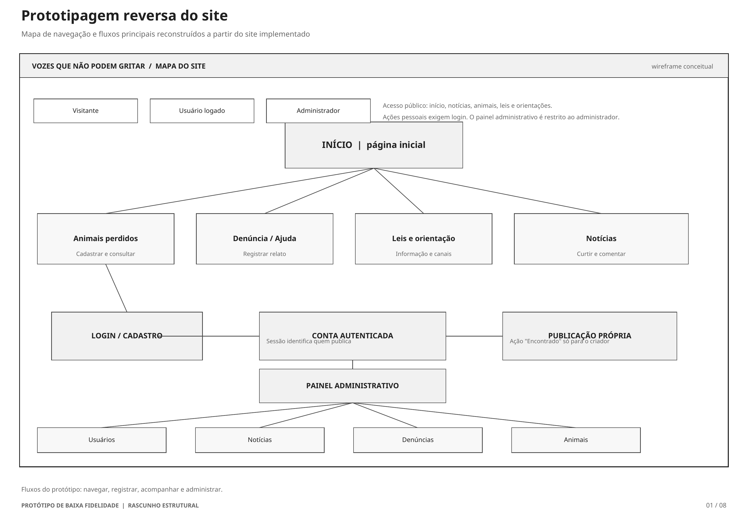
Figura A2 — Página inicial.
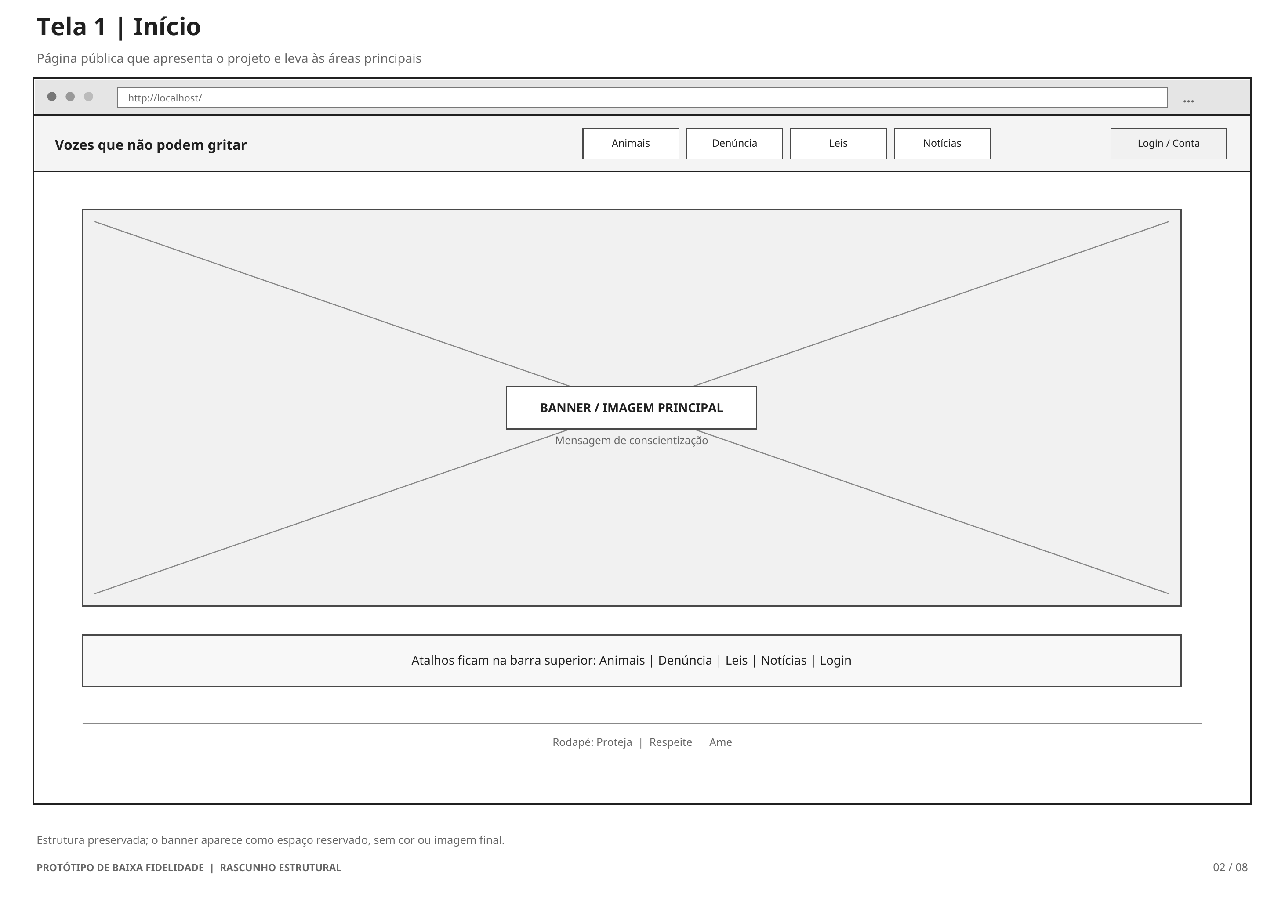
Figura A3 — Login e cadastro.
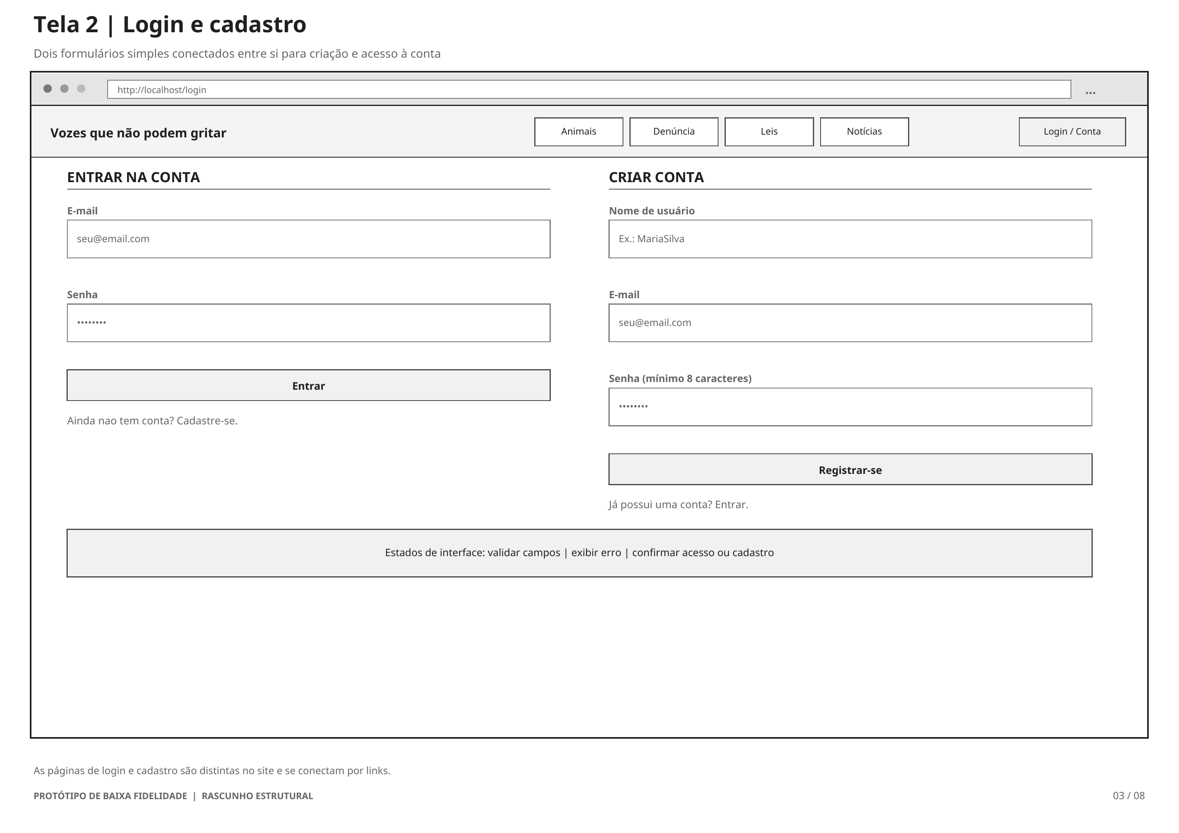
Figura A4 — Notícias e interações.
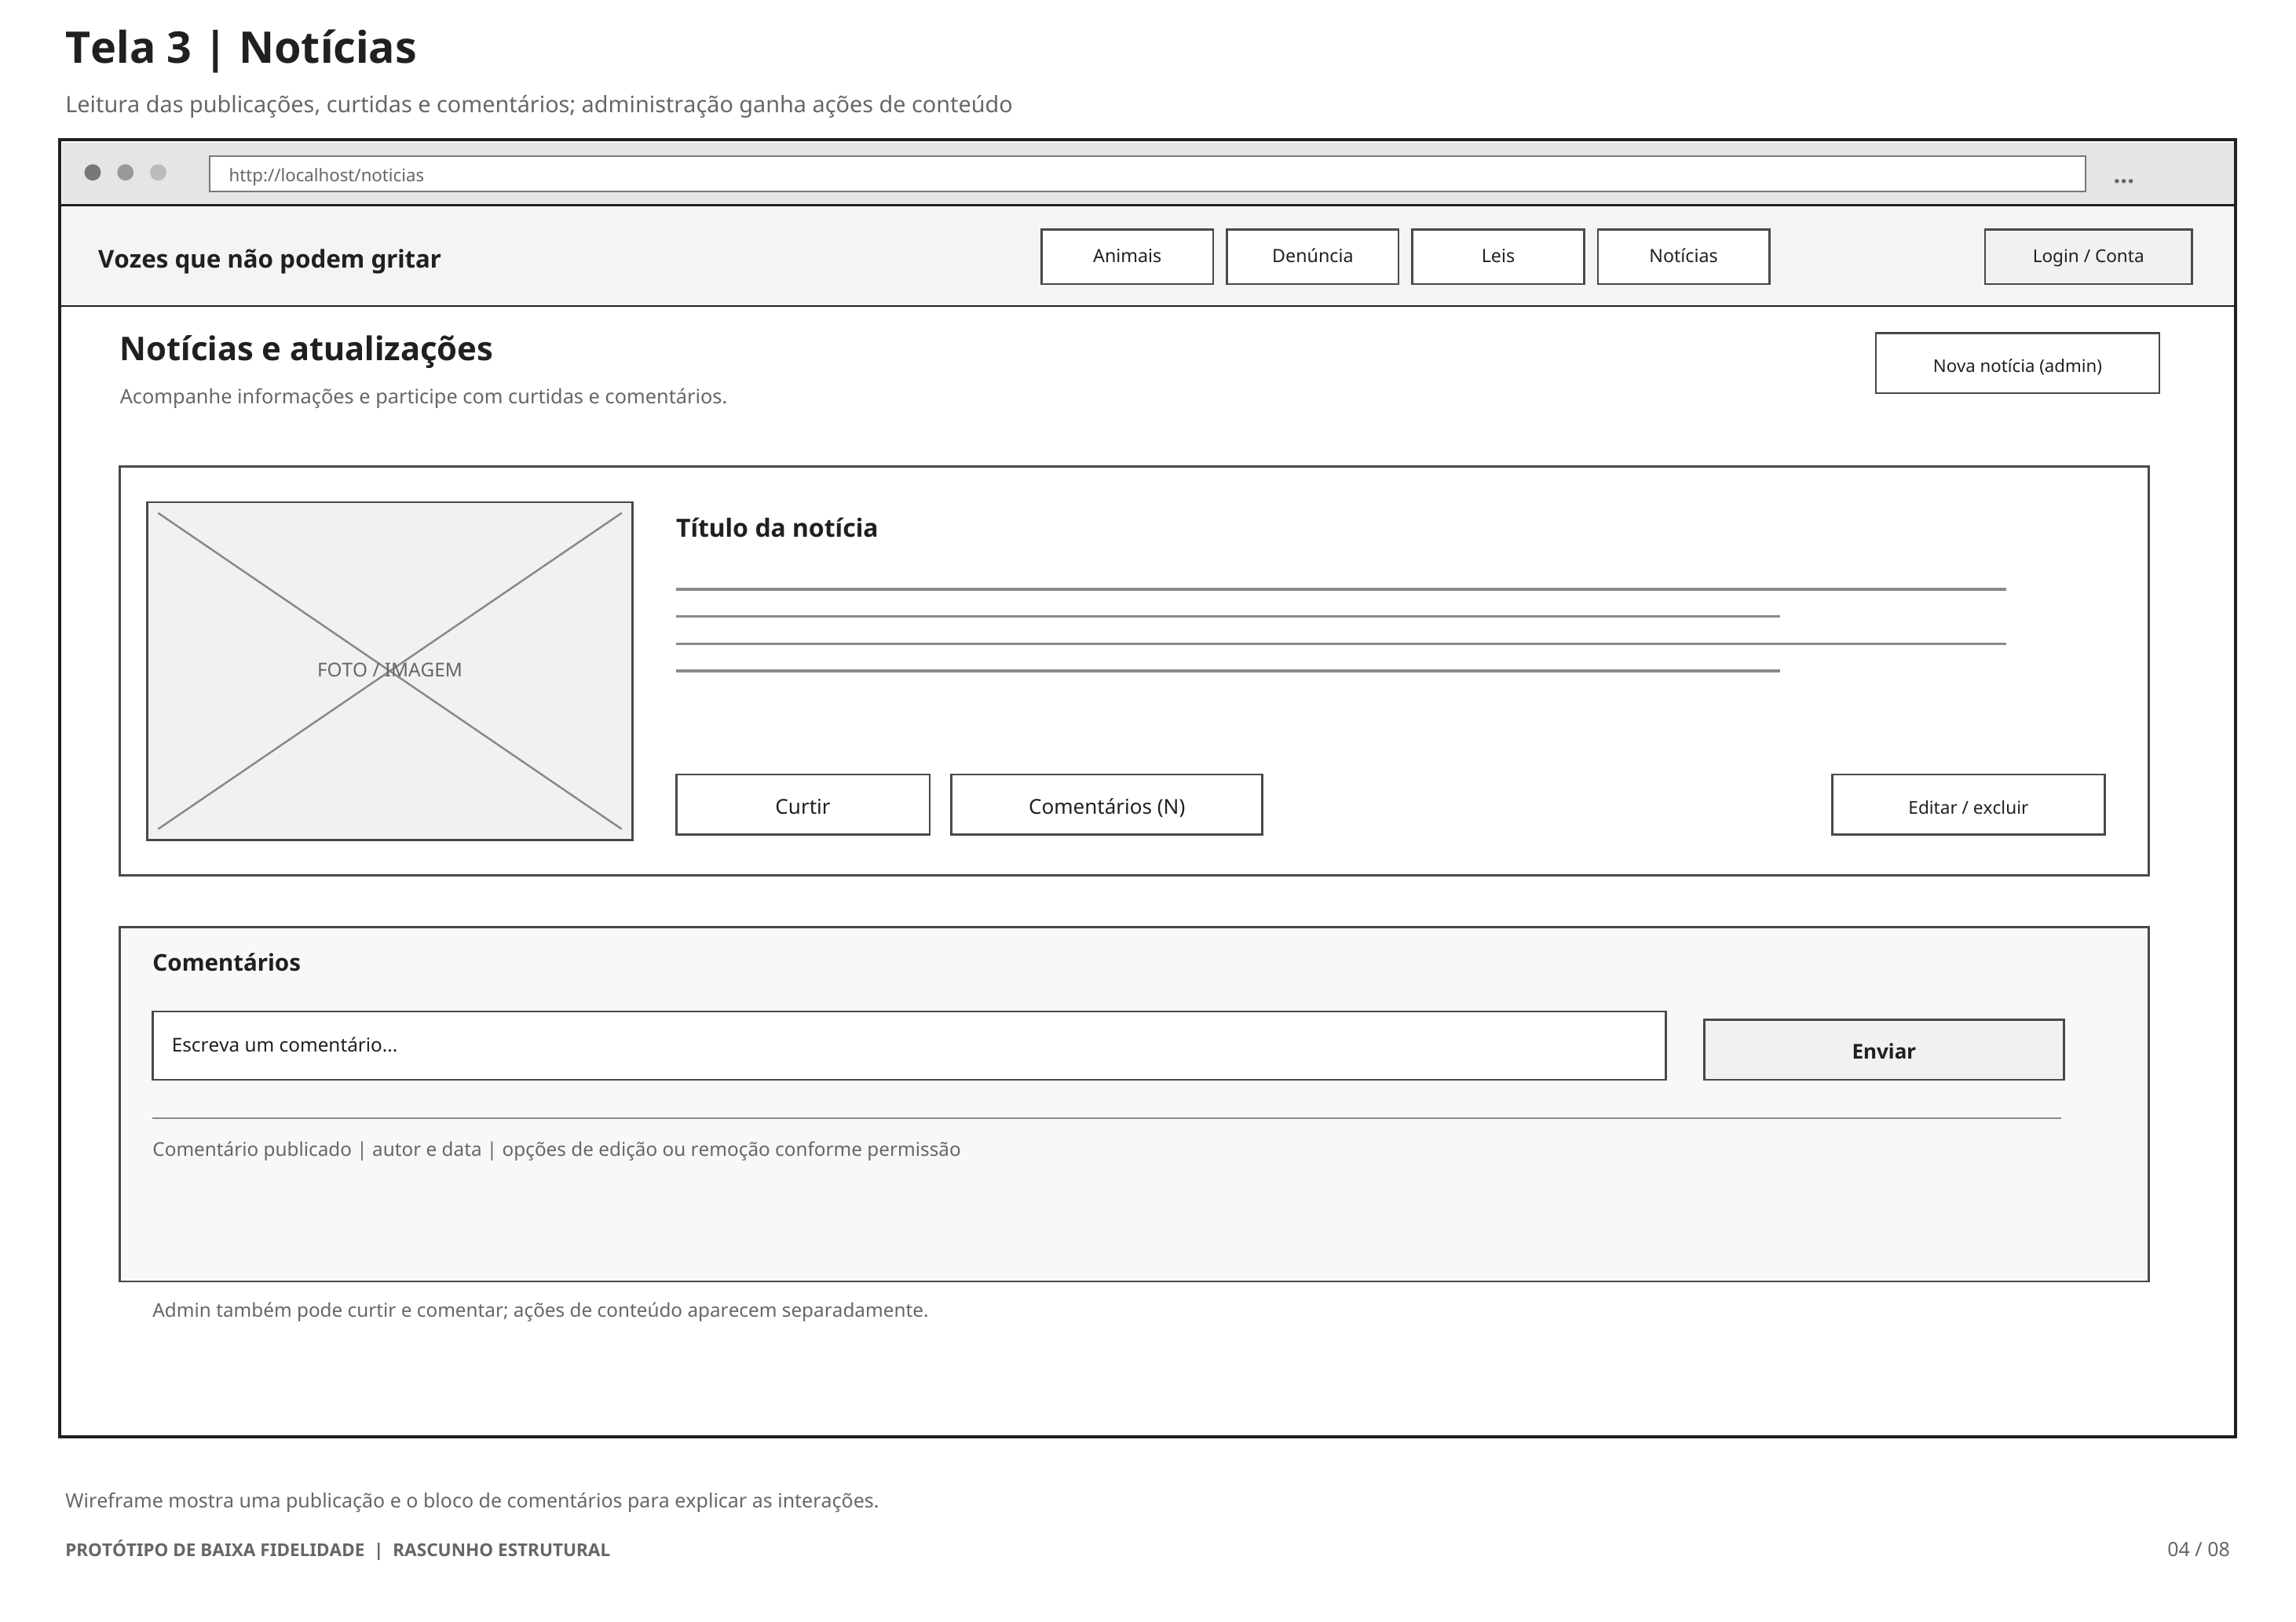
Figura A5 — Registro de denúncia.
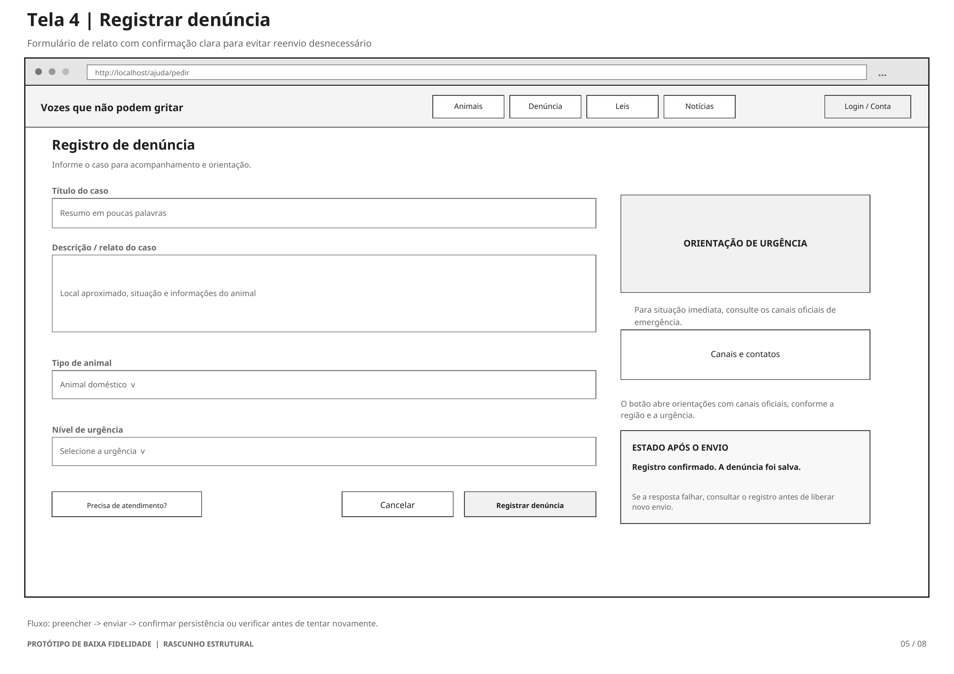
Figura A6 — Animais perdidos e encontrados.
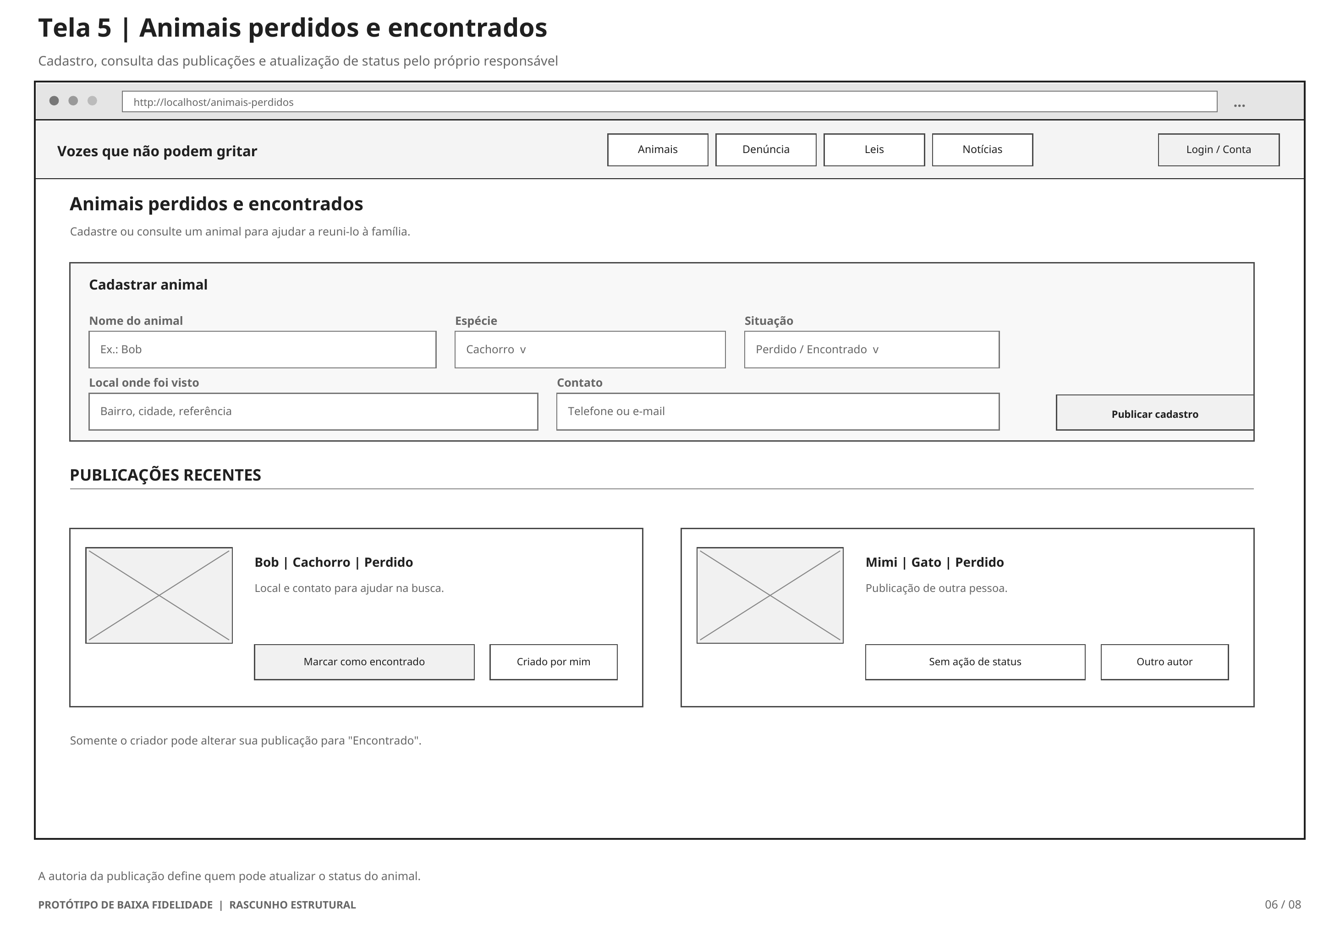
Figura A7 — Leis e orientações.
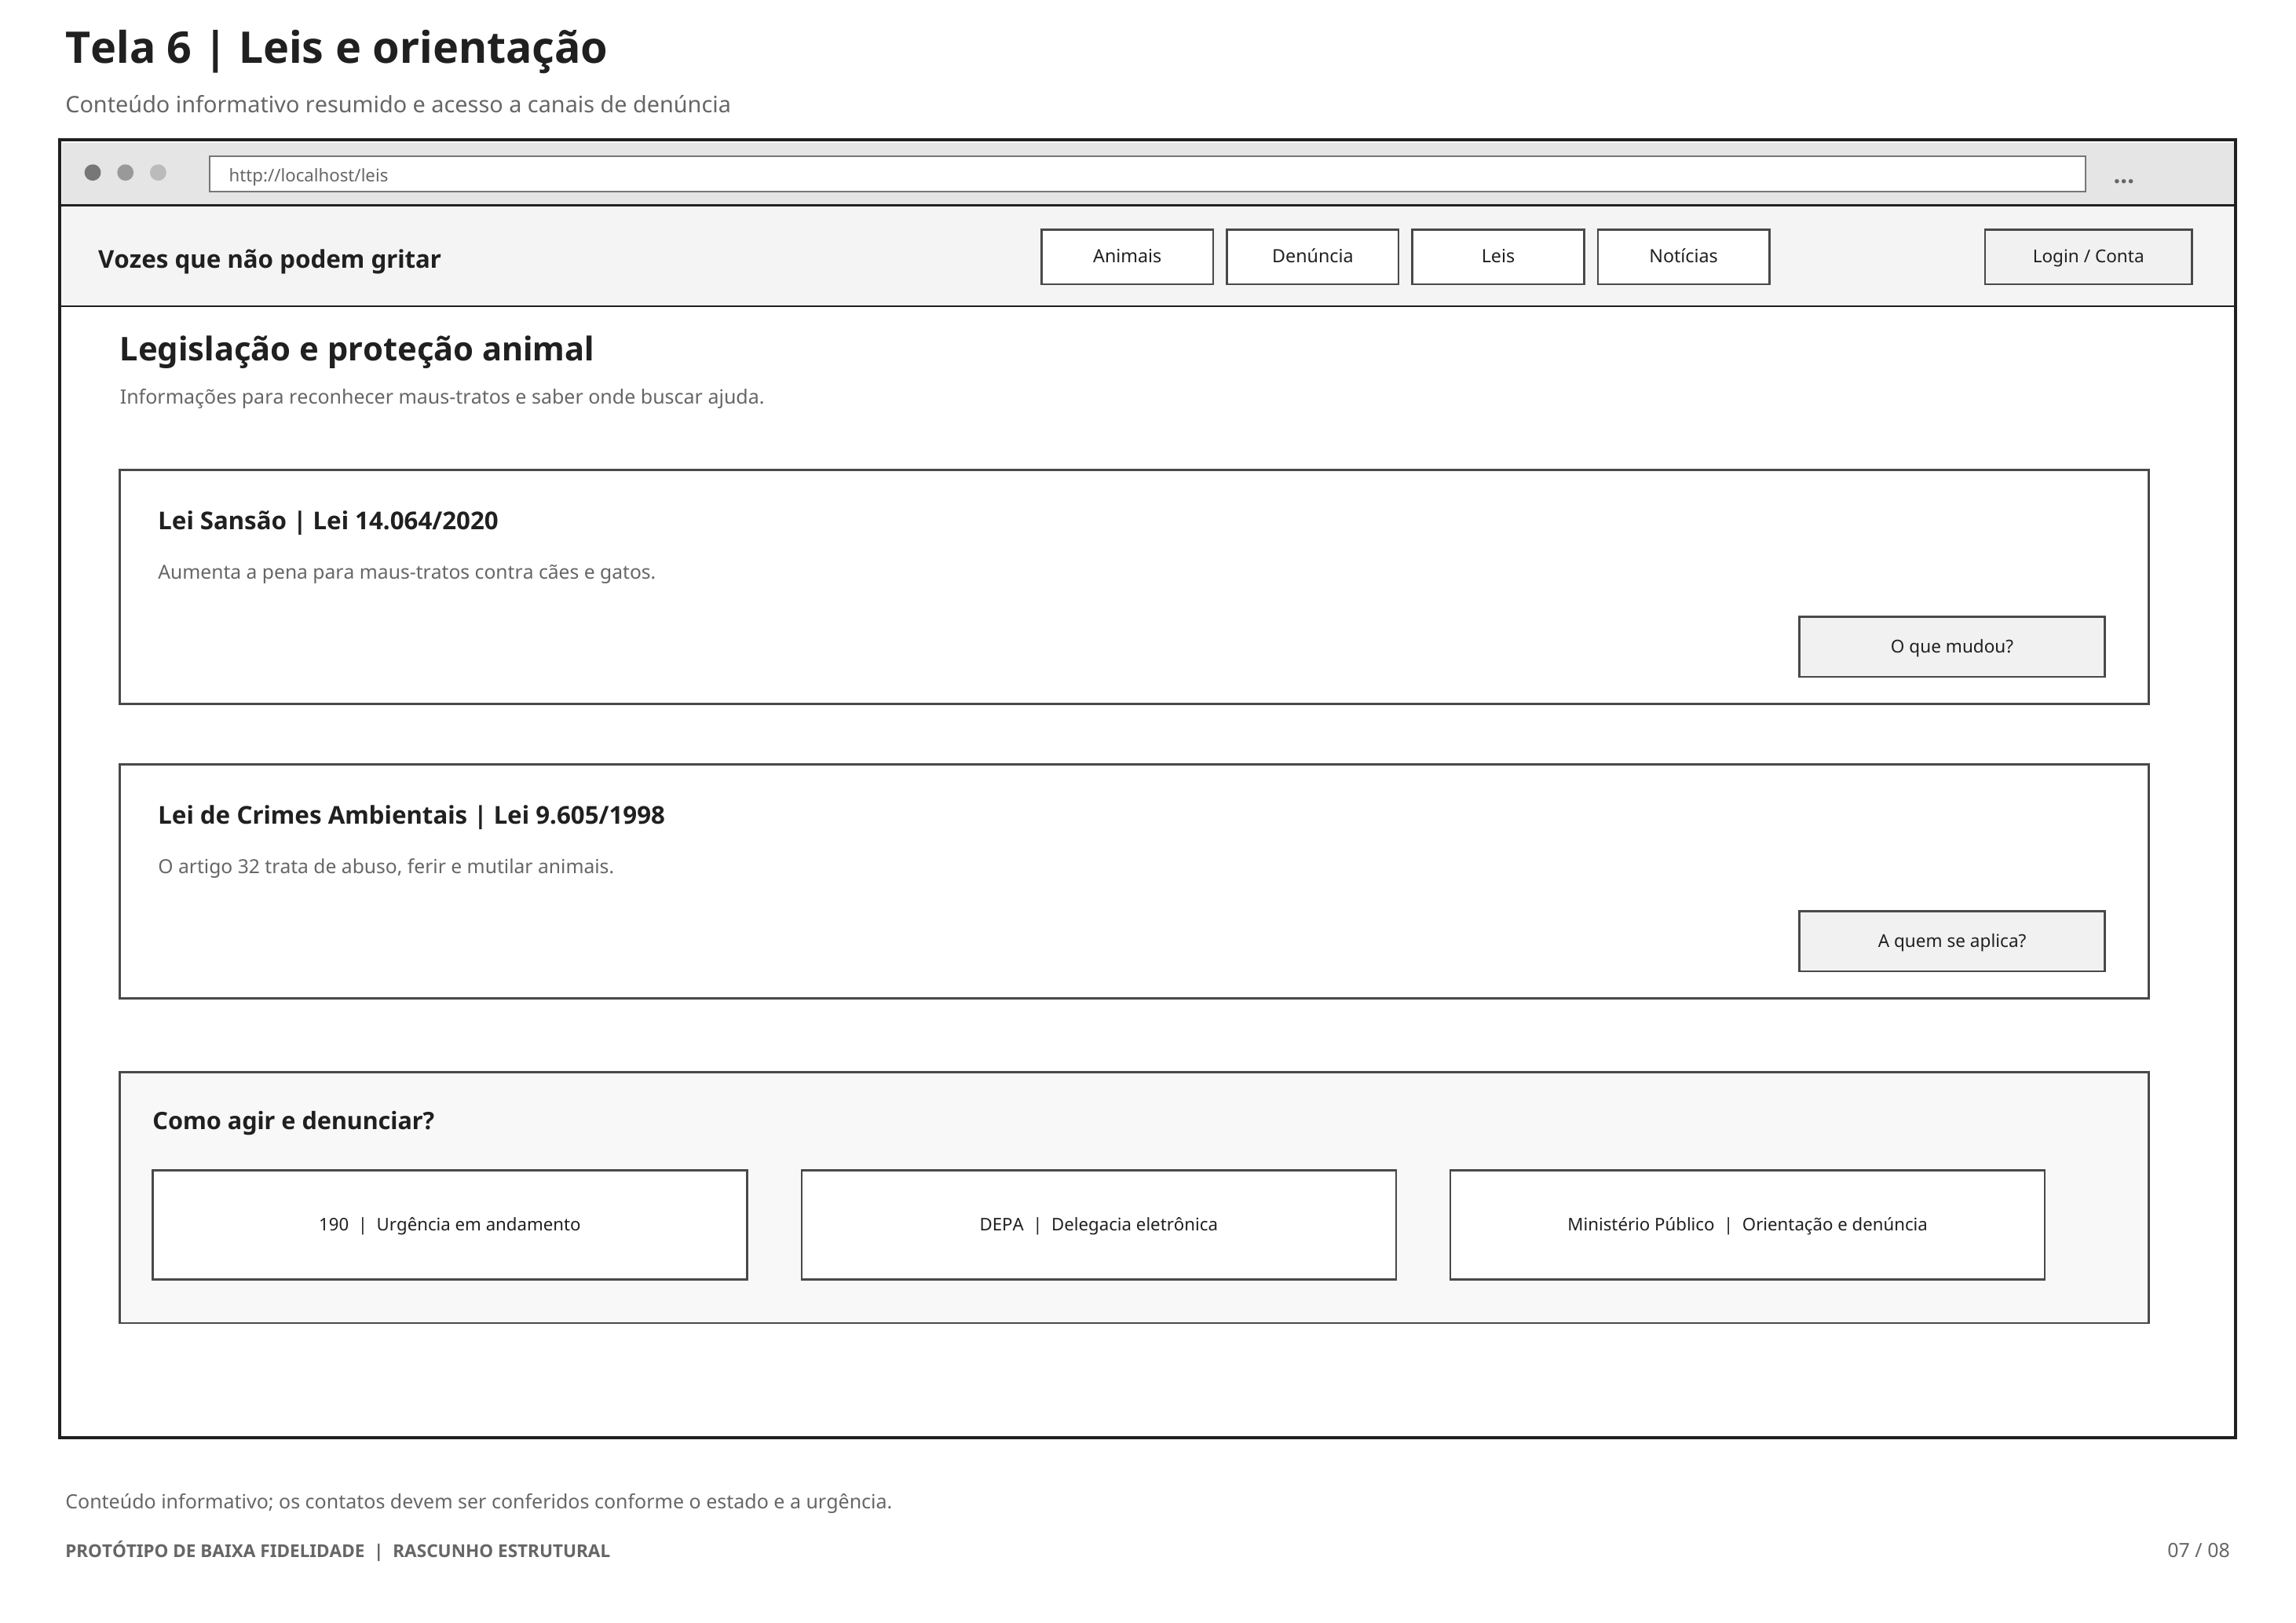
Figura A8 — Painel administrativo.
